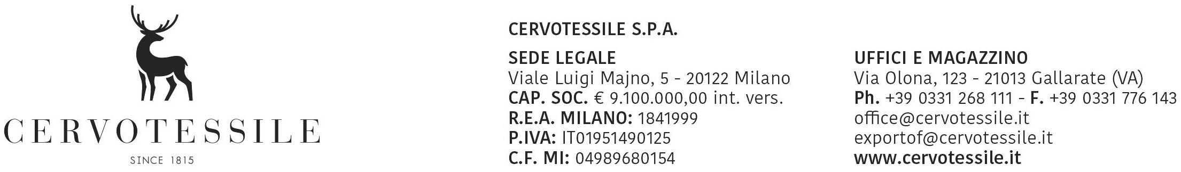

________________________DICHIARAZIONE DI ORIGINE DELLE MERCI______________________

LETTERA DI INCARICO PER LA RICHIESTA DI CERTIFICATO DI CIRCOLAZIONE EUR1

Il sottoscritto PELLEGATTI MARCO in qualità di Responsabile Amministrativo della ditta CERVOTESSILE SPA con sede in Via Olona 123, Gallarate (VA) P.IVA 01951490125
Con la piena consapevolezza delle responsabilità e degli obblighi stabiliti dalla vigente normativa
comunitaria e nazionale, e delle sanzioni penali che in caso di falsità in atti e mendaci dichiarazioni, sono comminate ai sensi dell'art.76 del D.P.R. 28 dicembre 2000, n°445, sotto la propria responsabilità

Dichiara
in quanto ditta produttrice e/o assemblatrice, che le merci descritte nella fattura di esportazione n.__________ del _____________

Soddisfano le condizioni richieste per ottenere l'origine preferenziale e quindi il rilascio del certificato Eur1.

In particolare dichiaro che :

- Le merci di cui sopra sono interamente prodotte con materiale di origine (specificare il Paese di origine)
OPPURE
- Le merci di cui sopra hanno subito lavorazioni e/o trasformazioni sufficienti per il riconoscimento
dell'origine preferenziale Comunitaria (specificare il Paese di origine) in base a quanto previsto negli accordi tra UE e.......................
OPPURE
- Soddisfano le condizioni richieste per ottenere l'origine preferenziale e quindi il rilascio del certificato EUR 1 in quanto tutti i produttori/fornitori hanno indicato nelle forniture a noi destinate l'origine preferenziale comunitaria (specificare il/i Paese/i di origine) della merce.

A riscontro delle condizioni sopra dichiarate oltre alla documentazione prodotta contestualmente alla
domanda di rilascio del certificato EUR 1, si impegna espressamente a fornire all'Autorità Doganale
qualsiasi altra prova documentale o giustificazione che quest'ultima richiede nonché ad accettare ogni
eventuale controllo.

Per quanto sopra con la presente si conferisce espresso incarico a formulare alla dogana domanda di
rilascio del certificato EUR 1 in relazione alle merci di cui sopra alla Spett. le Società Marexport Srl.

La società BETA TRANS SPA / CAD BIANCULLI SRL viene Autorizzata a compiere le operazioni doganali
e tutto quanto é necessario per l'ottenimento del Certificato EUR 1 ed é fin d'ora espressamente
esonerata da qualsiasi responsabilità legata direttamente od indirettamente all'espletamento della
procedura in oggetto del presente incarico.

ALLEGATA COPIA DOCUMENTO IDENTITA'

Gallarate, 19/05/2022

